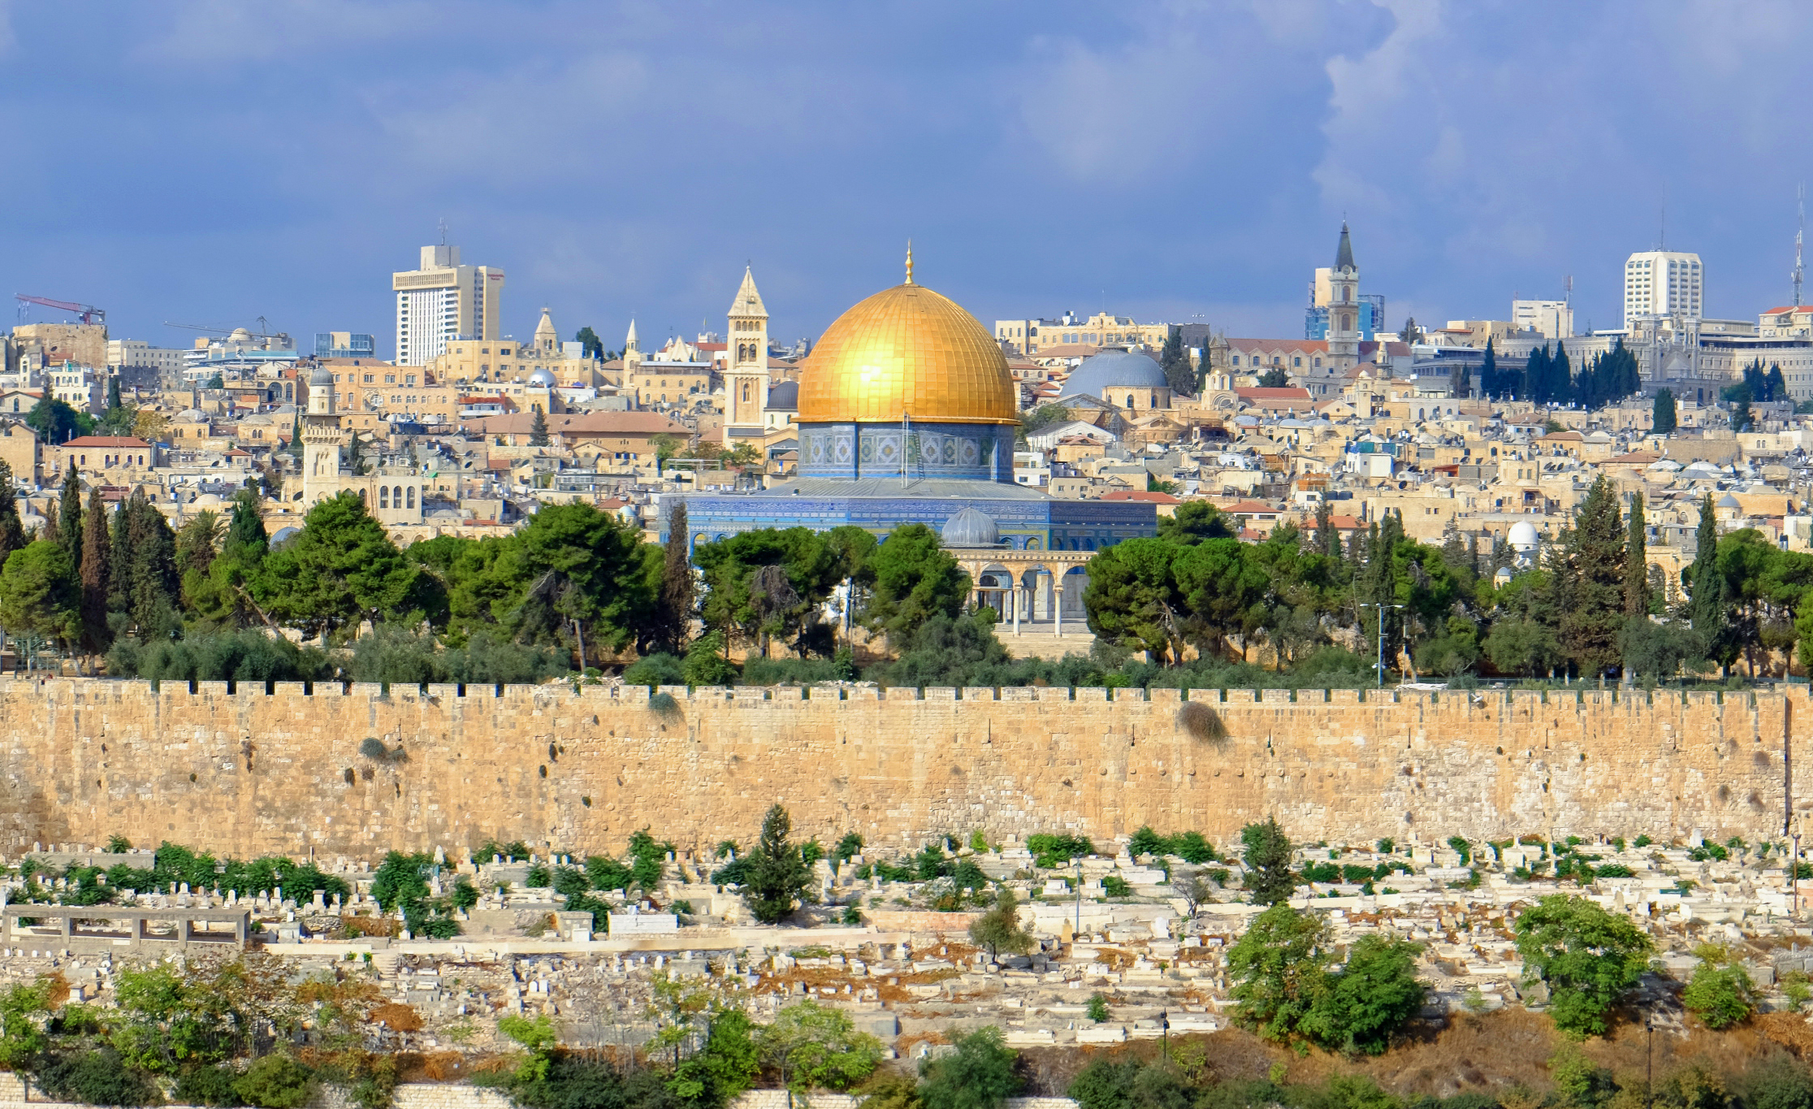

﻿

Diocèse de Lille
IM059100042

Tel. : 03 20 55 00 15

Email. : pelerinages@lille.catholique.fr
Animé par le Père Jérôme VANDERSCHAEVE

PELERINAGE EN TERRE SAINTE
du dimanche 17 au mercredi 27 octobre 2021

En partenariat avec TERRA DEI Le 26/11/2020

PÈLERINAGE EN TERRE SAINTE

Animé par le Père Jérôme VANDERSCHAEVE

Du dimanche 17 au mercredi 27 octobre 2021 - 11 jours / 10 nuits
J1 - Dim. 17 oct. (DUNKERQUE - BAILLEUL - LILLE) - BRUXELLES - TEL AVIV - LA GALILÉE
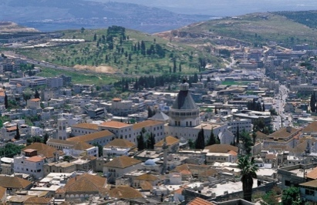
Le matin, transfert en autocar jusqu’à l’aéroport de Bruxelles : 4h, départ de Dunkerque ; 4h45, départ de Bailleul ; 5h30, départ de Lille - gare de Lille Europe. Vol direct de BRUXELLES pour TEL AVIV. Brussels Airlines : 9h35-15h05, sous réserve.
Déjeuner dans l’avion (à la charge des participants).
L’après-midi, arrivée à l’aéroport de Tel Aviv. Accueil du groupe. Route vers la GALILEE.
A NAZARETH, messe dans l’église des Sœurs de Nazareth.
Installation, dîner et nuit à NAZARETH chez les Sœurs de Nazareth.
J2 - Lundi 18 oct. LA HAUTE GALILÉE - CANA - NAZARETH
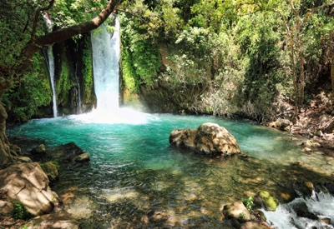
Le matin, arrêt à CANA, le lieu du 1er signe de Jésus. Renouvellement des promesses du mariage. Route vers la HAUTE GALILEE. Marche jusqu’aux sources du Jourdain à Banyas (Césarée de Philippe dans les Évangiles). C’est ici que Jésus a commencé à préparer ses disciples au drame de la Passion.
Déjeuner près de KIRYAT SHEMONA.
L’après-midi, à NAZARETH, visites de l’église orthodoxe Saint-Gabriel, de la fontaine de la Vierge, du sanctuaire de l’Annonciation : la basilique, la grotte, et l’église Saint Joseph (« Voici la servante du Seigneur »). Messe au sanctuaire de l’Annonciation. Visite de la Tombe du Juste.
Dîner et nuit à NAZARETH chez les Sœurs de Nazareth.
J3 - Mardi 19 oct. LAC DE TIBERIADE
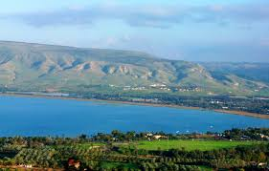
Le matin, route pour le LAC DE TIBERIADE. Promenade en bateau sur le lac (9h). Évocation de la tempête apaisée. Visite du site de Capharnaüm : la synagogue du IVème siècle (« Je suis le pain de vie »), les restes du village antique et la maison de Pierre.
Déjeuner au bord du LAC DE TIBÉRIADE.
L’après-midi, découverte du Mont des Béatitudes (« Heureux les pauvres en esprit, car le Royaume des Cieux est à eux… »). Vue splendide sur le lac pour situer les épisodes évangéliques. Descente à pied de la colline jusqu’à Tabgha : la Primauté de Pierre (« Simon, fils de Jean, m’aimes-tu ? ») et la Multiplication des pains. Messe en plein air au bord du lac à Dalmanutha (16h).
Dîner et nuit à NAZARETH chez les Sœurs de Nazareth.
J4 - Merc. 20 oct. NAZARETH - LA SAMARIE - JÉRICHO
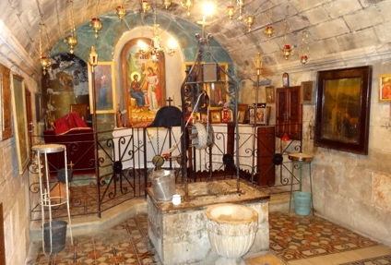
Tôt le matin, à Nazareth, messe à la grotte de l’Annonciation. Route à travers la SAMARIE. Visite des vestiges de Sébaste (ou Samarie), capitale de l’ancien royaume d’Israël aux IXème et VIIIème siècles av. J.C. Selon la Bible, elle a été fondée par Omri, roi d’Israël.
Déjeuner à NAPLOUSE : rencontre avec le curé et la communauté de Naplouse.
L’après-midi, à Naplouse, découverte du puits de Jacob (l’épisode de la Samaritaine : « Si tu savais le don de Dieu... »). Route jusqu’à JERICHO.
Installation, dîner et nuit à JÉRICHO au Jericho Resort Village.
J5 - Jeudi 21 oct. LE JOURDAIN - LA MER MORTE - LE DÉSERT DE JUDÉE
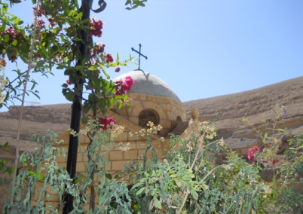
Le matin, découverte de Qasr El Yahud, site d’évocation du baptême du Christ dans le Jourdain (« Tu es mon fils, moi aujourd’hui, je t’ai engendré »). Messe en plein air au bord du Jourdain (sans résa). Visite de Qumran (les Esséniens et les manuscrits de la Mer Morte).
Déjeuner à KALIA (possibilité de baignade dans la Mer Morte).
L’après-midi, petite marche dans le DESERT DE JUDEE jusqu’au monastère Saint-Georges de Koziba. Évocation de la parabole du bon samaritain (« Un homme descendait de Jérusalem à Jéricho… »). Continuation vers BETHLEEM.
Installation, dîner et nuit à BETHLÉEM à la Casa Nova.
J6 - Vend. 22 oct. BETHLÉEM
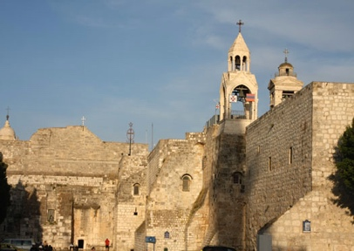
Le matin, à BETHLÉEM, visite de la Basilique de la Nativité « Aujourd’hui, dans la ville de David, vous est né un Sauveur qui est le Christ, le Seigneur ». Messe dans une des grottes de la basilique de la Nativité. Visite de la grotte du Lait. Achats solidaires.
Déjeuner à BETHLÉEM.
L’après-midi, découverte du Champ des Bergers. Rencontre à l’orphelinat des Sœurs Saint Vincent de Paul.
Dîner et nuit à BETHLÉEM à la Casa Nova.
J7 - Sam. 23 oct. JÉRUSALEM
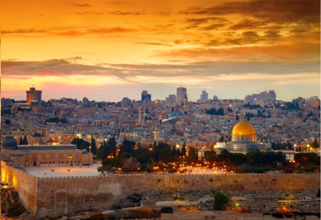
Le matin, arrivée à JÉRUSALEM. Au Mont des Oliviers, visite du Carmel du Pater (« Seigneur, enseigne- nous à prier »). Descente à pied au Dominus Flevit. Puis, Gethsémani, où Jésus a vécu l’agonie et son arrestation (« L’heure est venue ; voici que le Fils de l’homme est livré entre les mains des pêcheurs »). Messe à Gethsémani. Puis, la vallée du Cédron.
Déjeuner à JÉRUSALEM.
L’après-midi, découverte du Mont Sion avec le Cénacle (« Ceci est mon corps qui est donné pour vous. Faites ceci en souvenir de moi. ») et Saint-Pierre-en-Gallicante. Découverte du Mur Occidental en ce jour de shabbat.
Installation, dîner et nuit à JÉRUSALEM chez les Maronites.
J8 - Dim. 24 oct. TAYBEH - JÉRUSALEM
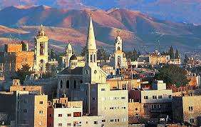
Le matin, route vers TAYBEH. Messe dominicale avec la paroisse chrétienne latine de Taybeh (10h). Visite de la Maison des Paraboles.
Déjeuner au Centre Charles de Foucauld à TAYBEH.
L’après-midi, retour à Jérusalem. Visite du musée d’Israël : le Sanctuaire du Livre qui renferme les manuscrits de la Mer Morte ; les collections archéologiques ; la maquette reproduisant la ville de Jérusalem au Ier siècle. Rencontre avec le Cardinal Rahi ou l’évêque maronite.
Dîner et nuit à JERUSALEM chez les Maronites.
J9 - Lundi 25 oct. JÉRUSALEM
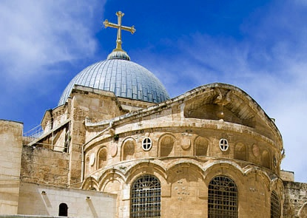
Le matin, visite de l’église Sainte-Anne et de la piscine de Bethesda. Puis l’Ecce Homo. Marche sur la via dolorosa jusqu’au Saint-Sépulcre (« Tout est accompli » ; « Pourquoi cherchez-vous parmi les morts celui qui est vivant ? Il n’est pas ici, mais il est ressuscité »). Messe au Saint Sépulcre.
Déjeuner à JÉRUSALEM.
L’après-midi, rencontre avec Mrg Pizzabela, Patriarche Latin de Jérusalem. Puis, temps libre dans les souks de Jérusalem. Rencontre avec Marie Armelle Beaulieu, rédactrice en chef de Terre Sainte Magazine
Dîner et nuit à JÉRUSALEM chez les Maronites.
J10 - Mardi 26 oct. ABU GOSH - MONT CARMEL
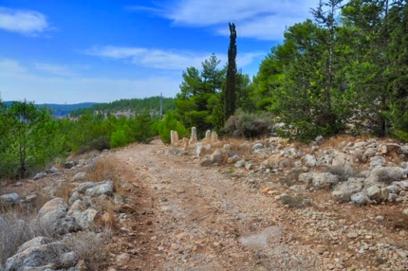
Le matin, découverte d’ABU GOSH l’un des lieux présumés d’Emmaüs (« Alors leurs yeux s’ouvrirent et ils le reconnurent »). Rencontre avec Frère Olivier ou le Père Louis-Marie Coudray. Messe privée à Abu Gosh (10h30). Temps de relecture du pèlerinage.
Déjeuner à KIRYAT YEARIM.
L’après-midi, route vers le Mont Carmel. Évocation d’Elie et du prophétisme.
Installation, dîner et nuit au MONT CARMEL à Stella Maris.
J11 - Merc. 27 oct. CÉSARÉE MARITIME - TEL AVIV - BRUXELLES - (LILLE - BAILLEUL - DUNKERQUE)
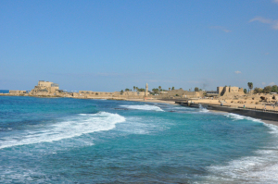
Le matin, route vers CÉSAREE MARITIME, l’ancienne capitale romaine, construite par Hérode le Grand. L’apôtre Paul y comparait devant le procurateur romain Félix. Messe en plein air près de l’aqueduc (sans réservation). Visite de la ville antique : le théâtre, l’hippodrome... ; les remparts des croisés. Évocation de la mission « ad gentes ». Temps de relecture du pèlerinage.
Déjeuner sous forme de panier repas.
11h50 : transfert à l’aéroport. 13h05 : formalités d’enregistrement. Vol direct de TEL AVIV pour BRUXELLES. Brussels Airlines : 16h05-19h55, sous réserve. A l’arrivée à l’aéroport de Bruxelles, transfert en autocar vers Lille, puis Bailleul, puis Dunkerque.

Ce programme est adaptable selon les confirmations des vols, hébergements, rencontres, visites et célébrations.

PRIX

PELERINAGE EN TERRE SAINTE
Du dimanche 17 au mercredi 27 octobre 2021 - 11 jours / 10 nuits

PRIX PAR PERSONNE 1 870€
Ce prix a été calculé le 06/11/2020 sur la base de 40 participants payants. A 30 jours du départ, pour la facturation, conformément au code du tourisme, le prix sera susceptible de connaître une variation, à la hausse comme à la baisse, en fonction des taxes aériennes et de l’effectif réel. Afin de figer le cours du dollar, nous avons acheté du $ à terme sur votre groupe pour éviter un risque de change. C’est une garantie exclusive offerte par Terres de la Bible.

Ce prix comprend
- Le transport aérien BRUXELLES - TEL AVIV - BRUXELLES, sur vols directs réguliers BRUSSELS AIRLINES, en classe économique.
- Les taxes aéroportuaires 118 euros à ce jour
- L’assistance à l’aéroport : au départ de Bruxelles, à l’arrivée et au départ d’Israël.
- Le transfert en autocar Dunkerque – Bailleul – Lille – Bruxelles aller/retour
- Le transport en autocar de grand tourisme climatisé selon le programme.
- L’hébergement en chambre double en maisons religieuses de qualité (douches et sanitaires privatifs) ou en hôtels 3*** équivalents (normes israéliennes).
- Les repas du diner du premier jour au déjeuner du dernier jour.
- Les frais d’entrée dans les sites indiqués au programme.
- La réservation des messes et des rencontres.
- Le service d’un guide local professionnel francophone.
- Les oreillettes individuelles * L’assistance locale 24h/24.
- L’assurance multirisque avec extension épidémie : annulation, assistance rapatriement, interruption de séjour, responsabilité civile à l’étranger, et bagages.
- La garantie cours du dollar figé.
- La documentation de voyage : étiquettes bagages, atlas biblique « Le Monde de la Bible » ou missel « Magnificat Terre Sainte », livret d’informations pratiques, un chèche et sur place une carte d’Israël détaillée.
CE PRIX NE COMPREND PAS
- Les boissons et dépenses personnelles. Le repas dans l’avion (achat snack possible ou emporter un pique-nique).
- Les pourboires du guide, chauffeur, restaurants et offrandes des rencontres
EN OPTIONS
- Le supplément en chambre individuelle : 407 € (dans la limite de 10% de l’effectif du groupe).
CONDITIONS D’ANNULATION ET REMBOURSEMENT PAR L’ASSURANCE
A 30 jours du départ, toute annulation d’un participant entraine des frais, retenus par l’agence selon le barème suivant. Ils sont remboursables par l’assurance, sans franchise pour motif médical, si les conditions d’assurances sont remplies et l’annulation notifiée à l’assurance dans un délai maximum de 5 jours. A plus de 30 jours, un montant de 100 € dans tous les cas est retenu.
Si la personne qui annule est remplacée par une autre, avant émission des billets (J-15), il n’y a pas de frais d’annulation.
En cas d’annulation du pèlerinage à l’initiative du Diocèse, un avoir sera édité à hauteur des sommes versées
Délai avant départ | ≥ 31 jours | ≥ 21 jours | ≥ 8 jours | ≥ 2 jours | Moins de 2 j
 | 16/09/2021 | 26/09/2021 | 09/10/2021 | 15/10/2021 | 16/10/2021
Frais d'annulations retenus | 100 € | 30% | 55% | 80% | 100%
Remboursement | 100% (1) | 70% | 45% | 20% | 0%
Remboursement par l’assurance | 0% | 25% | 50% | 75% | 100%
(1) Jusqu’à J-31, si vous n’êtes pas remplacés, seuls les frais d’annulation de 100 € seront retenus.

